Ежегодная акция «Библионочь» состоится в Троицке
09.04.2018

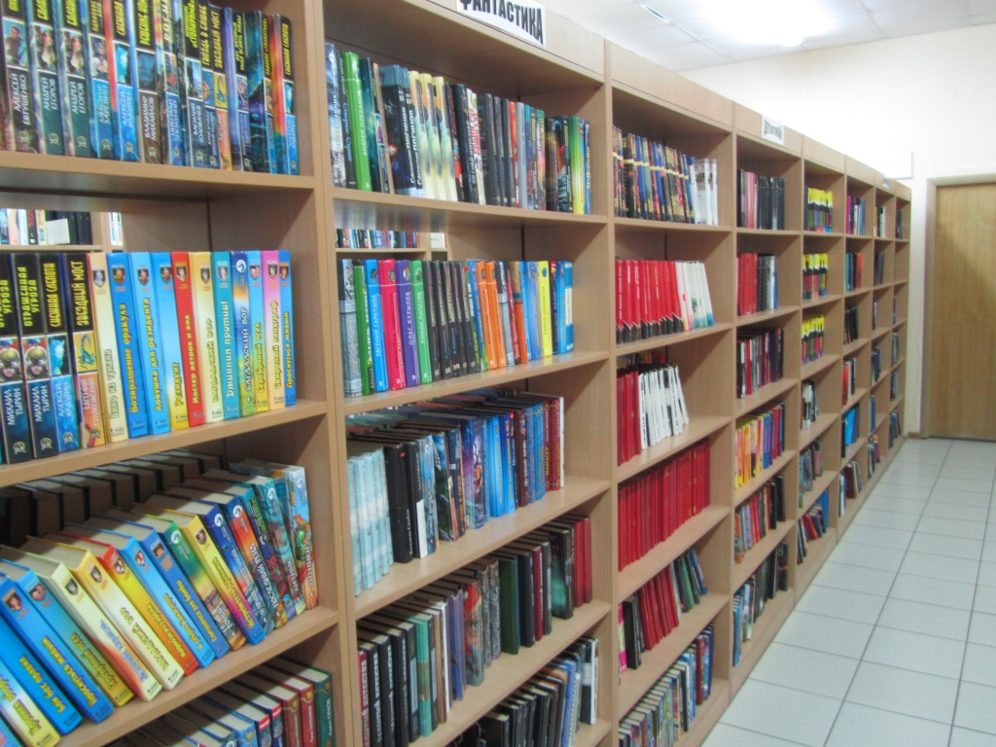
Ежегодная акция «Библионочь» состоится в Троицке. Фото: архив
Методисты библиотеки №2 городского округа Троицк 21 апреля организуют акцию «Библионочь». Она состоится во взрослом абонементе.
— Уже несколько лет подряд мы проводим это мероприятие. Оно пользуется большой популярностью у жителей и гостей городского округа. Сейчас методисты активно разрабатывают план встречи. Предполагается, что во время «Библионочи» гости смогут не только познакомиться с литературными новинками нашего фонда, но и поучаствовать в различных тематических конкурсах, — прокомментировали сотрудники учреждения.
Отметим, что начнется акция в 16:00, а завершится в 21:00. Вход свободный.

Адрес страницы: http://tinao.mos.ru/presscenter/news/detail/7249006.html
Префектура Троицкого и Новомосковского административных округов города Москвы

